KARTA CHARAKTERYSTYKI OBIEKTU
NAZWA OBIEKTU |  | Miejscowość |  |  |  |  | Nazwa ulicy oraz nr |  |  |  |  |  | numer obiektu
Dojazd od ulicy…. |  | otwarty |  | blokowany |  |  |  |  |  |  | sposób otwarcia
Alternatywny dojazd od ulicy… |  | otwarty |  | blokowany |  |  |  |  |  |  | sposób otwarcia
Powiadomić w razie alarmu pożarowego: [nazwisko i imię] |  |  |  | funkcja |  |  |  |  |  |  | nr telefonu
Przeznaczenie obiektu: |  |  |  | ilość kondygn. |  | wejść |  |  | klatek |  | wind osobowych |  |  | wind towarowych
Właściciel / Zarządca obiektu: |  |  |  | kontakt/telefon |  |  |  |  |  |  | Uwagi:
Ochrona / dozór w obiekcie: |  |  |  | kontakt/telefon |  |  |  |  |  |  | Uwagi:
Ilość osób w obiekcie | podczas godzin pracy |  |  |  | podczas zamknięcia |  |  |  |  |  | Uwagi:
Zagrożenia w obiekcie : |  |  | Substancje niebezpieczne pożarowo |  |  |  |  | toksyczne |  |  |  | Inne
Dodatkowe ważne informacje dot. obiektu: (lokalizacja hydrantów, zbiorniki p.poż, zbiorniki naturalne/sztuczne, inne osoby do powiadomienia itp)

……………………………………………………………………………………………………………………………………………………………………………………………………..…

……………………………………………………………………………………………………………………………………………………………………………………………….………
Załączniki:  Lokalizacja obiektu na OpenStreetMap  Szkic obiektu z zaznaczoną centralką pożarową oraz posterunkiem dozoru (np. pomieszczenie ochrony, jeśli istnieje) |  |  |  |  |  |  |  |  |  | Data i Podpis osoby sporządzającej/pieczątka
Lokalizacja obiektu na wycinku mapy np. z OpenStreetMap

„PRZYKŁAD”
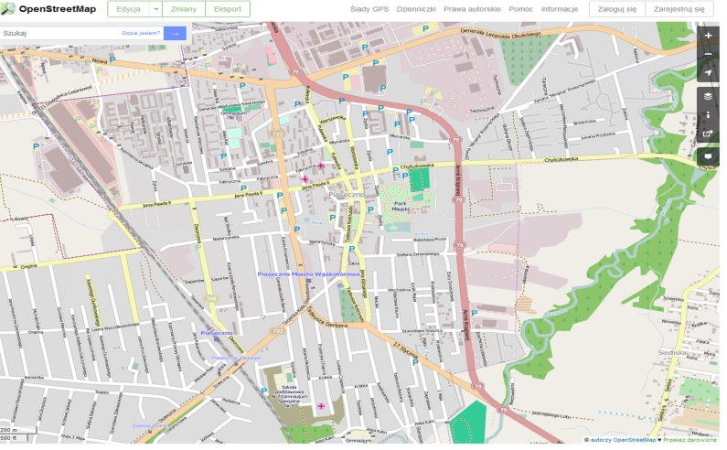

Szkic obiektu z zaznaczoną centralką pożarową oraz posterunkiem dozoru (np. pomieszczenie ochrony, jeśli istnieje)

